Projeto JT 2020/2021

Definição

O dispositivo em questão consiste em um recipiente/dispenser automático de medicamentos que se baseia no auxílio a usuários/pacientes que precisam gerenciar os diversos medicamentos que ingerem nos mais distintos horários. Desse modo, seriam evitados possíveis erros de administração dos mesmos.

Finalidade

Objetivamente, este dispositivo será uma caixa na qual serão divididos pequenos compartimentos (os remédios serão encontrados neles), onde será buscado, através da programação, fazer com que o dispositivo emita sinais sonoros e visuais no horário estipulado através de uma programação feita manualmente (na placa ou por aplicativo; a decidir), determinando a quantidade de remédio e o compartimento específico onde o mesmo está alocado na caixa. Tais sinais sonoros e visuais, depois de iniciados, só pararão após a retirada do medicamento por meio da apresentação de credencial no sensor de radiofrequência (cartão ou chaveiro). A principal ideia é programar este dispositivo usando o Arduíno, sendo ele o responsável pelo funcionamento de todo o aparelho.

Por ser automático, o dispositivo auxiliaria aqueles que necessitam de lembretes sobre qual fármaco ingerir e o horário correto de tomar, sobretudo idosos. Em seu display embutido, poderá aparecer o nome do remédio e/ou o horário.

Materiais

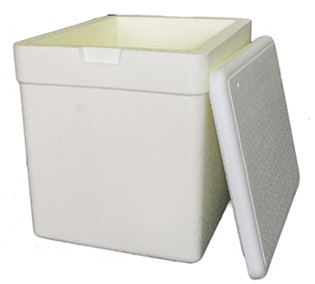**1x Caixa de isopor** (**pode ser alterado posteriormente**)

Lugar onde se armazenará todo tipo de componente que envolve o projeto. Internamente, será dividido ao meio, onde a parte superior se encontrará o recipiente com os remédios acoplado a um servo motor juntamente com a rampa que conduzirá o remédio à porta de saída. A parte inferior será o local onde ficarão os demais componentes, como a placa Arduíno. Por ser uma parte em que serão armazenados componentes elétricos, isto inevitavelmente causará aquecimento. Para resolver esse problema, serão instalados coolers de modo que um ficará responsável pela retirada do calor interno existente no dispositivo (funcionará como exaustor) e o outro pela renovação do ar dentro do aparelho (funcionará como um ventilador).

O isopor é um excelente material para se trabalhar, uma vez que é fácil de ser cortado, facilitando o encaixe e a fixação dos componentes. No entanto, ecologicamente falando, não é uma boa alternativa. Ele pode sim ser considerado um material reciclável, porém devido a sua composição complexa, o processo de reciclagem é muito mais difícil. E mesmo sendo reciclado, sua reutilização será bastante limitada. Além disso, se descartado no meio ambiente, demora cerca de 400 anos pra que seja decomposto completamente. Caso seja achada uma outra alternativa de material que seja de fácil manuseio e ecologicamente correta, seria ótimo para o projeto (principalmente no que diz respeito à visibilidade).



**1x Base redonda de isopor** (**pode ser alterado posteriormente**)

Aqui ficarão armazenados os medicamentos. Deverá ser dividido em partes iguais (a definir). Além disso, precisará ser feito um encaixe no centro deste para que possa ser acoplado ao servo motor.

**1x Placa Arduíno** (**NodeMCU**)

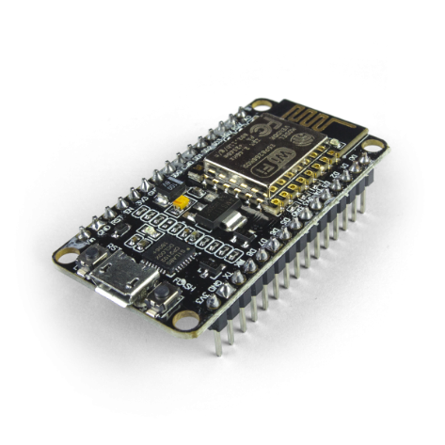O principal componente do dispositivo. Por aqui serão feitas todas as programações de todos os demais componentes. A placa NodeMCU, por possuir poucas entradas para conexões por fio, talvez seja necessário o uso de uma extensão. A princípio, há duas possibilidades: um novo componente de extensão (esteticamente melhor, porém mais difícil de trabalhar, já que envolve solda) e uma protoboard (esteticamente pior, porém mais fácil de se manusear, já que é feito por plugs e desplugs). Também será necessário achar uma maneira de fixá-lo no isopor. Foi pensada a colocação de parafusos.

Um dos maiores problemas que surgiram até hoje diz respeito à programação de quantos remédios podemos inserir informações de uma única vez. Todo o material que foi achado até hoje só mostra ser possível programar um despertador por vez, tendo que ser reprogramado toda vez que que um remédio é retirado. Nosso objetivo é que, programando uma única vez, o dispositivo desperte todos os dias automaticamente nos horários estabelecidos pelo usuário. Este é o principal problema no momento. Havia a ideia de fazer esta programação através de um aplicativo, o que em tese facilitaria a organização dos despertadores (em vez de fazê-la em uma IDE própria para programação, seria feita em uma plataforma interativa). A decidir.

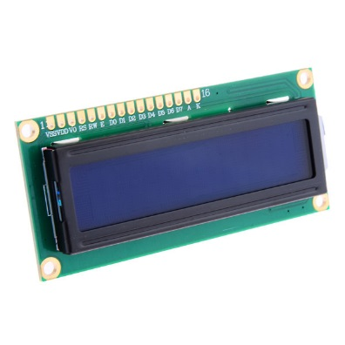**1x Display LCD 16x2 ou 32x4**

O componente visual que irá interagir com o usuário/paciente. Nele, deve aparecer a data e hora atual (o módulo citado adiante fará esse trabalho automaticamente) e, se possível, o nome do medicamento a ser ingerido no momento que despertar, além do horário em que está despertando. Talvez seja necessário o uso de um outro componente (módulo serial IC2, a título de pesquisa) para diminuir a quantidade de fios (a decidir). O display deverá ser fixado na parte frontal e central do isopor, o que não deve ser um problema, já que este pode ser cortado com facilidade de acordo com o tamanho do componente.

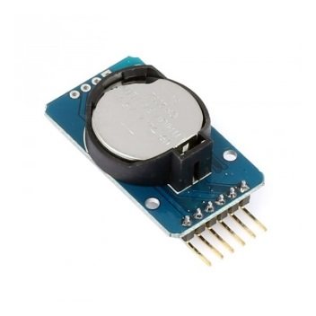

**1x Módulo Real Time Clock**

Será o módulo responsável por guardar as informações de data e hora (na bateria de lítio, como nos computadores) e enviá-las ao Arduíno para que este envie ao display (feito através de programação).

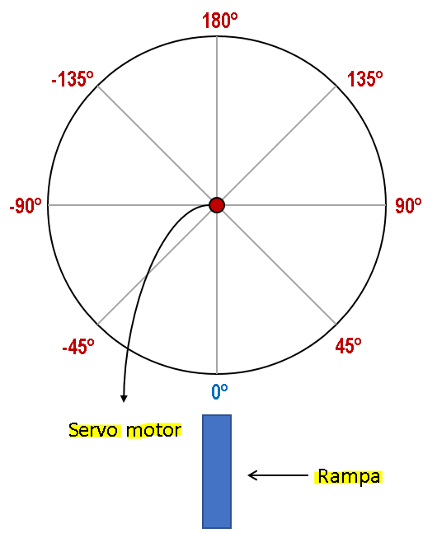**2x Micro Servo motor 9g**

Os motores farão a maior parte do trabalho. Um deles estará posicionado na base do recipiente de remédios, como citado anteriormente. A programação dele deverá ser feita a partir de um cálculo em graus (0º a 180º) de acordo com a posição do remédio em relação à rampa. Por exemplo, se a rampa está localizada em 0º e eu quero pegar um remédio que está do lado oposto, o motor deverá fazer um giro entre 135º e 180º para que sua abertura se vire para a rampa e possa cair rumo à porta de saída. Como fazer isso? Se dividirmos o recipiente em 8 partes iguais, significa que teremos um ângulo de abertura de 45º para cada recipiente (360º / 8 = 45º). Se a rampa estiver localizada em 0º, nós só precisaremos saber em qual dos 8 recipientes, agora numerados em relação a sua distância em graus à rampa, o medicamento está. Após saber isso, a programação do servo motor fará tudo automaticamente. Se o remédio está localizado no recipiente entre 135º e 180º, basta que o motor faça um giro entre 135º e 180º (preferencialmente a média entre os dois números, o que resultará na metade, ou meio, entre os dois ângulos) em direção a rampa e o remédio será dispensado corretamente. E como será identificado qual remédio está em qual recipiente? Deverão ser inseridas estas informações previamente, de 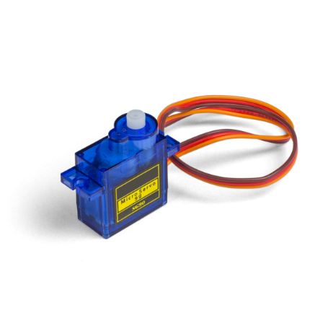preferência antes de entregá-lo ao usuário (para evitar possíveis confusões).

O outro motor, com a função um pouco mais simples, funcionará como uma porta automática. Acoplado nele, estará um pedaço de isopor na medida exata (que deverá ser cortado da parte frontal, já que funcionará como porta). Ele será acionado quando a credencial for colocada e aceita pelo sensor de radiofrequência. Após validada a verificação de identidade, ele deverá efetuar um giro (ainda não sabemos exatamente quantos graus, já que ainda não houve a oportunidade de montá-lo, mas algo entre 45º e 90º deve ser suficiente), levantando (caso o movimento seja para cima) ou afastando (caso o movimento seja para o lado) o pedaço de isopor, ou porta, para que o remédio seja retirado.

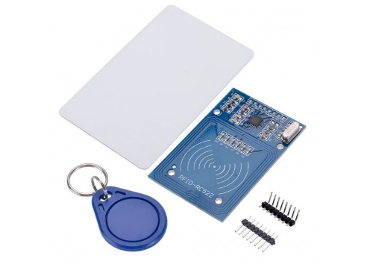**1x Sensor radiofrequência** (**Rfid**)

Este sensor será o responsável pela identificação e autenticação daquele que irá efetuar a retirada do remédio do dispositivo. Essa verificação poderá ser feita através de um cartão ou um chaveiro (como na foto), que já vem junto com o sensor propriamente dito. Ele deverá ficar localizado na parte interna, fixado acima da porta. Na parte externa, deverá haver uma indicação (um simples desenho como o do cartão azul deve bastar) onde o usuário deverá aproximar sua credencial.

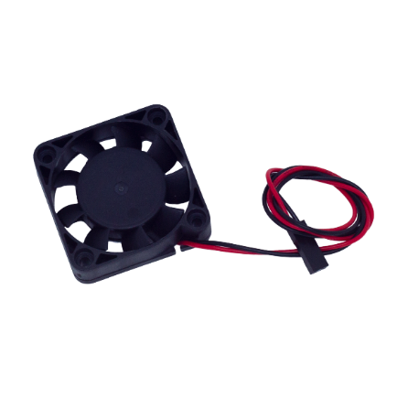**2x Cooler 9v**

Como dito anteriormente, terão como função o resfriamento do dispositivo. Um deles servirá como exaustor (expulsar o calor da parte interna para fora do aparelho) e o outro como ventilador (renovar o ar interno, jogando o ar do ambiente externo para o interior do dispositivo). Para isso, basta os coolers estarem em posições invertidas. A única indagação para esse componente diz respeito ao local que será ligado, se no próprio Arduíno (o que ocasionaria um pouco mais de complexidade no que diz respeito à montagem) ou se em uma bateria à parte (o mais recomendado, embora a solução menos viável, já que os coolers ficariam ligados o tempo todo, ocasionando um gasto enorme de energia e, provavelmente, o descarregamento rápido das baterias).

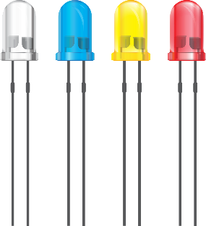**?x Leds**

Provavelmente será uma das programações mais simples do projeto. Quando chegada a hora de tomar o remédio, ele piscará sem parar enquanto não apresentarem a credencial no sensor. Uma vez feito isso, ele para de piscar. A decidir somente em qual localidade exata eles ficarão.

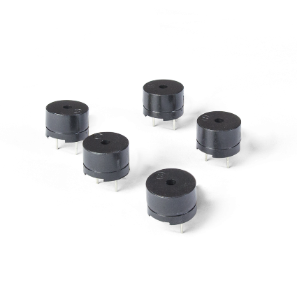

**?x Buzzer**

Outra parte bem simples. O Buzzer nada mais é do que o alto-falante que emitirá os sinais sonoros. Assim como nos leds, sua rotina será **despertou** **->** **apitou até que o sensor valide a identificação** **->** **validada a credencial ->** **desliga**.

Problemas a resolver

* Programação dos medicamentos (questão da quantidade de programações a serem feitas a cada medicamento);
* Pela placa ou por um app?
* Quantidade de componentes ligados à placa (possível extensão necessária);
* O isopor é um excelente material para se trabalhar, porém ecologicamente péssimo;
* Coolers: liga-los no próprio Arduíno ou em uma bateria separada?
* Onde ficarão os leds?